**Федеральное государственное автономное образовательное**

**учреждение высшего образования**

**«Национальный исследовательский университет ИТМО»**

Факультет программной инженерии и компьютерной техники

Программирование

**Лабораторная работа №1**

**Студент**: Фам Данг Чунг Нгиа

**Группа:** P3121

**Преподаватель**: Лисицина Василиса Васильевна

САНКТ-ПЕТЕРБУРГ

2023

Оглавление

1. Текст задания: 3

2. Исходный код программы: 3

3. Результат работы программы: 3

4. Вывод по работе: 3

1. Текст задания:

1. Создать одномерный массив c типа int. Заполнить его числами от 2 до 16 включительно в порядке убывания.
2. Создать одномерный массив x типа float. Заполнить его 17-ю случайными числами в диапазоне от -3.0 до 5.0.
3. 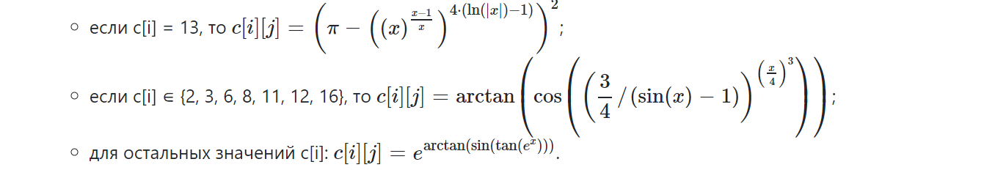Создать двумерный массив c размером 15x17. Вычислить его элементы по следующей формуле (где x = x[j]):
4. Напечатать полученный в результате массив в формате с пятью знаками после запятой.

2. Исходный код программы:

Репозиторий:

<https://github.com/nghiaphamhb/ITMO-University/blob/master/%D0%9B%D0%B0%D0%B101/Lab1.java>

3. Результат работы программы:

First array:

[16, 15, 14, 13, 12, 11, 10, 9, 8, 7, 6, 5, 4, 3, 2]

Second array:

5.46177 5.43206 -0.58341 -2.46236 -1.08473 2.74952 0.49794 1.17430 -1.33380 5.36214 3.61076 -2.70616 4.98836 -1.72016 -0.67643 4.15476 -1.86006

Third array:

NaN NaN NaN NaN NaN NaN NaN NaN NaN NaN NaN NaN NaN NaN NaN NaN NaN

0.89923 0.52066 1.69703 1.08886 1.39316 0.92980 0.53061 1.09873 1.29749 0.64919 0.52490 1.06902 0.45841 1.19492 1.62661 2.14435 1.16770

0.89923 0.52066 1.69703 1.08886 1.39316 0.92980 0.53061 1.09873 1.29749 0.64919 0.52490 1.06902 0.45841 1.19492 1.62661 2.14435 1.16770

2011.54983 1817.65176 NaN NaN NaN 4.45945 9.81655 4.92192 NaN 1429.99420 0.07379 NaN 380.77399 NaN NaN 9.76617 NaN

NaN NaN NaN NaN NaN NaN NaN NaN NaN NaN NaN NaN NaN NaN NaN NaN NaN

NaN NaN NaN NaN NaN NaN NaN NaN NaN NaN NaN NaN NaN NaN NaN NaN NaN

0.89923 0.52066 1.69703 1.08886 1.39316 0.92980 0.53061 1.09873 1.29749 0.64919 0.52490 1.06902 0.45841 1.19492 1.62661 2.14435 1.16770

0.89923 0.52066 1.69703 1.08886 1.39316 0.92980 0.53061 1.09873 1.29749 0.64919 0.52490 1.06902 0.45841 1.19492 1.62661 2.14435 1.16770

NaN NaN NaN NaN NaN NaN NaN NaN NaN NaN NaN NaN NaN NaN NaN NaN NaN

0.89923 0.52066 1.69703 1.08886 1.39316 0.92980 0.53061 1.09873 1.29749 0.64919 0.52490 1.06902 0.45841 1.19492 1.62661 2.14435 1.16770

NaN NaN NaN NaN NaN NaN NaN NaN NaN NaN NaN NaN NaN NaN NaN NaN NaN

0.89923 0.52066 1.69703 1.08886 1.39316 0.92980 0.53061 1.09873 1.29749 0.64919 0.52490 1.06902 0.45841 1.19492 1.62661 2.14435 1.16770

0.89923 0.52066 1.69703 1.08886 1.39316 0.92980 0.53061 1.09873 1.29749 0.64919 0.52490 1.06902 0.45841 1.19492 1.62661 2.14435 1.16770

NaN NaN NaN NaN NaN NaN NaN NaN NaN NaN NaN NaN NaN NaN NaN NaN NaN

NaN NaN NaN NaN NaN NaN NaN NaN NaN NaN NaN NaN NaN NaN NaN NaN NaN

[Finished in 1.09s]

4. Вывод по работе:

Эта лабораторная работа познакомила меня с синтаксисом и основами языка, помогла мне узнать, как запускать, отлаживать и собирать простые консольные программы на Java, какие методы есть в классе java.lang.Math, java.util.Random, т java.util.Arrays, научила использовать основные средства JDK, работать с примитивными типами данных, одно- и двухмерными массивами, циклами и условными операторами Java.

.